HW4 助教看一下

資工碩一 110598040 陳廷豪

#資料夾包括此word說明文件以及兩份相同內容的程式碼(.py與.ipynb)

前置環境

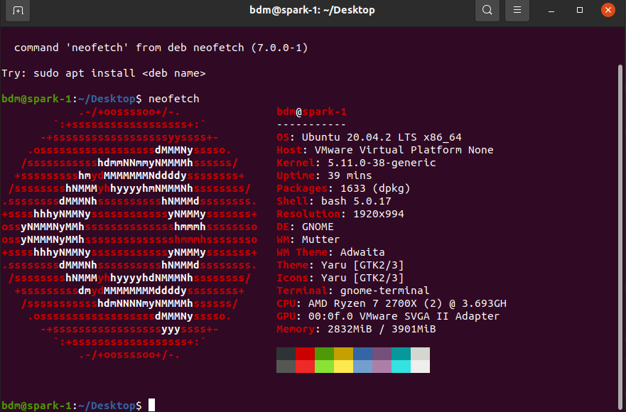

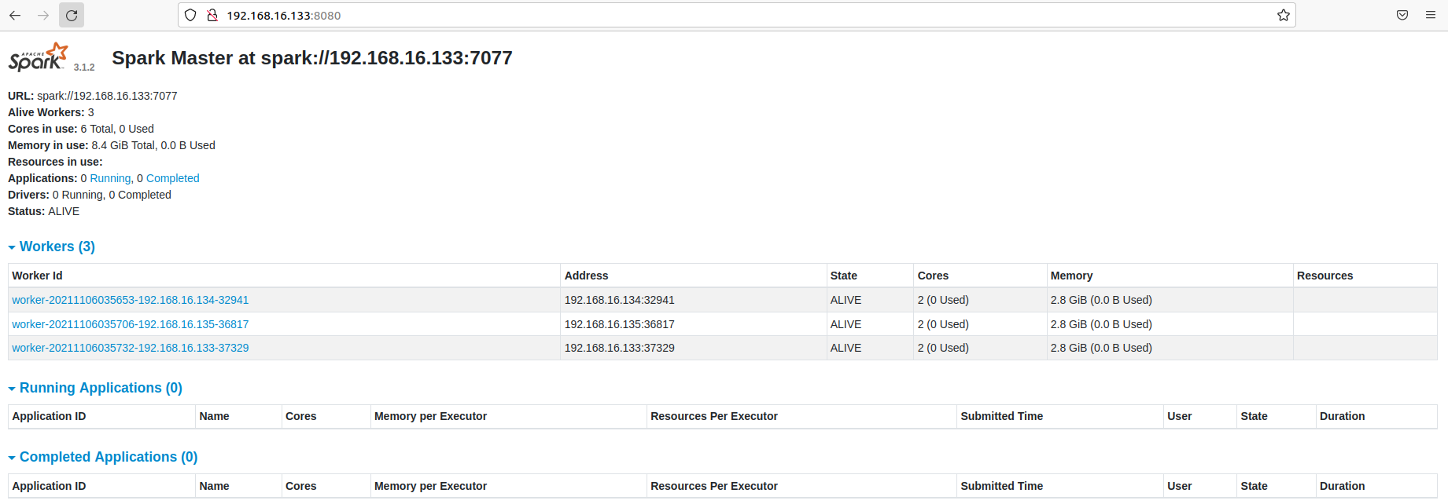

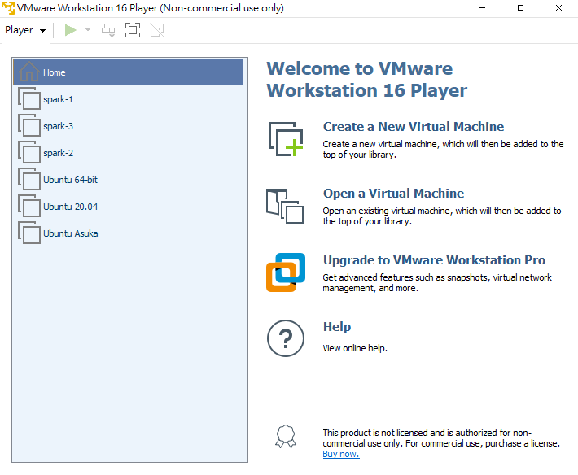

一開始讀資料: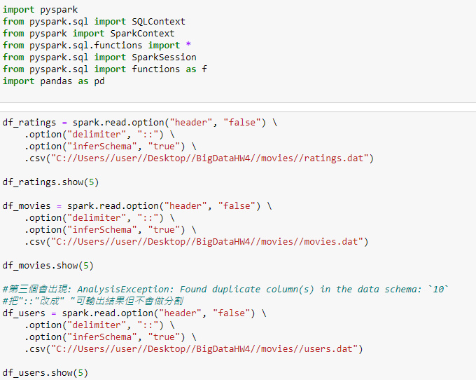

初始資料輸出:

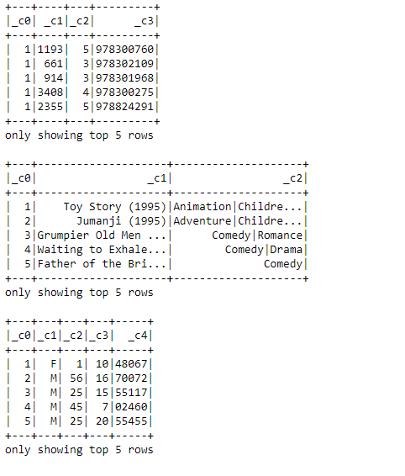

第一題的程式與輸出:

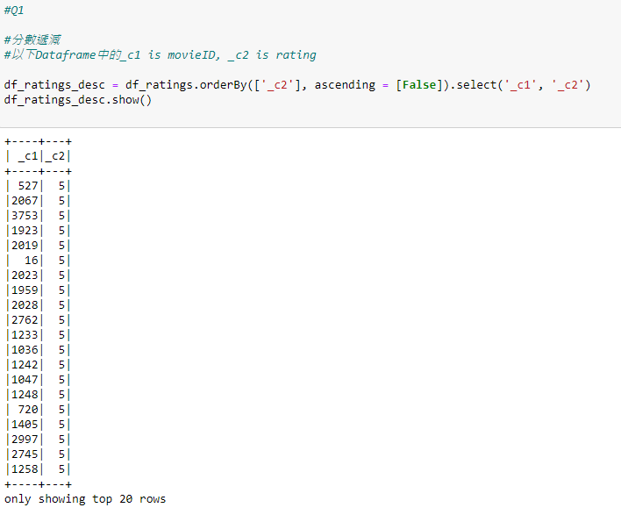

第二題的程式與輸出:

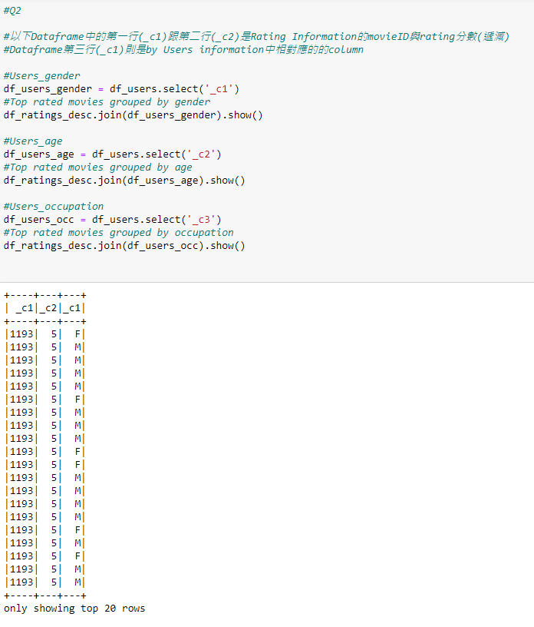

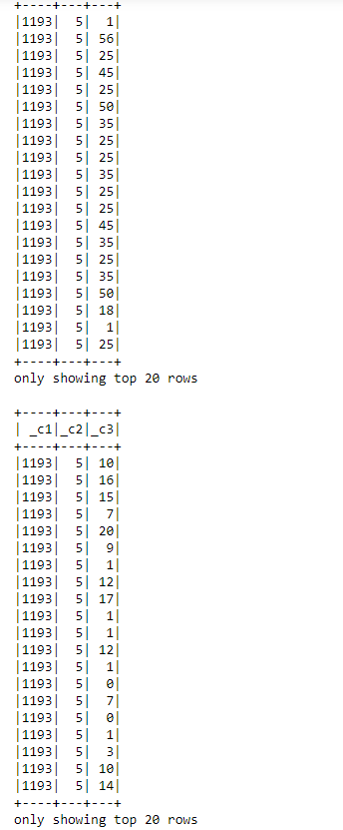

第三題的程式與輸出:

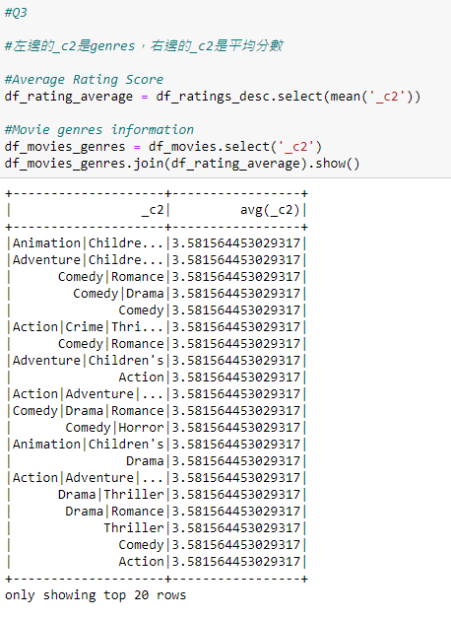

信箱: [terry9026955@yahoo.com.tw](mailto:terry9026955@yahoo.com.tw)

經兩邊測試後在Jupyter Notebook與Linux Terminal上都可正常執行，但忘記截在Terminal上的輸出圖，抱歉!